Colegio República Argentina
O’Carrol # 850- Fono 72- 2230332
Rancagua
MATEMATICA 3° BÁSICO SEMANA 7. DEL 11 AL 15 DE MAYO.
Introducción:
Estimadas familias, esperamos que todos se encuentren muy bien y como cada semana, recordarles que estaremos atentos a todas las necesidades de las niñas.

Entregamos instrucciones para el trabajo colaborativo que realizaremos durante la Semana 7 comprendida entre el 11 al 15 de mayo. Durante esta clase continuaremos el trabajo enfocado en numeración, específicamente seguiremos trabajando en la “Recta Numérica”.
En el presente archivo, encontrarán conceptos, donde recordaremos en qué consiste y cómo se trabaja la recta numérica, además encontrarán consejos importantes para hacer una recta numérica.
En el archivo “Guías” encontrarán páginas del cuaderno de ejercicios con actividades a desarrollar, además de la instrucción dada por nosotros.
En el archivo “Tareas” encontrarán el solucionario, archivo que hemos desarrollado con las respuestas que las niñas deberían tener en el archivo “guías”, además de un pequeño desafío al ingenio.

En cuanto al trabajo, seguimos solicitando que la niña lleve un registro en su cuaderno con la fecha del trabajo realizado y el objetivo que se encuentra en este mismo archivo, además de la firma de quién apoya el trabajo en casa.
Desde ya agradecemos su apoyo y la disposición para poder avanzar pedagógicamente, todo en función de nuestras estudiantes.

Éxito y seguimos atentos como Docentes para responder cualquier duda en los siguientes correos electrónicos:
Carolina Rodríguez Cordero
Profesora Jefe Tercer Año A
carolina.rodriguez@colegio-republicaargentina.cl
Marisol Gómez Araya
Profesora Jefe Tercer Año B
marisol.gomez@colegio-republicaargentina.cl
Gonzalo Díaz Acevedo
Profesor Jefe Tercer Año C
jose.diaz@colegio-republicaargentina.cl

Basado en OA 3:
Ordenar y ubicar números naturales hasta 1.000, utilizando recta numérica.

Contenidos:

- Recta numérica.
- Orden de números.
- Ubicación de números.
- Graduación
- Intervalos.

- Para comenzar debemos recordar que:

- Ahora aprenderemos cuáles son las “reglas” para construir una recta numérica:

Para construir una recta numérica, debemos respetar siempre los intervalos (espacios iguales entre un número y otro) y la graduación (de cuánto en cuánto haré mi recta

Ejemplo de rectas ya construidas:
Recta 1
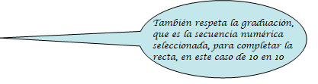
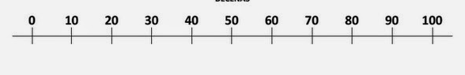

Como Profesores, seguimos confiando en todas tus capacidades, no olvides que cuentas con nosotros para resolver tus dudas y apoyarte frente a cualquier situación.
Un abrazo queridas niñas.

